**实验报告**

实验人： 戴秋艳 学号： B15070708 实验时间： 2018.03.30

院系： 物联网学院 专业： 网络工程

实验题目： 一个简单的关于VLAN间互访的例子

1. **实验目的：**

实现同一网段PC间互通和实现不同网段的PC间相互能够通信。

1. **实验内容：**

配置交换机，使得PC机在VLAN间互访。

1. **实验过程描述：**

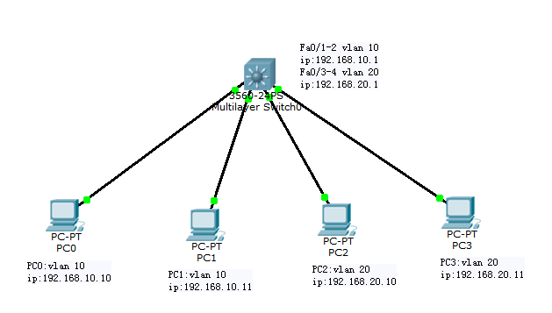

1、按上图所示连接好主机与服务器

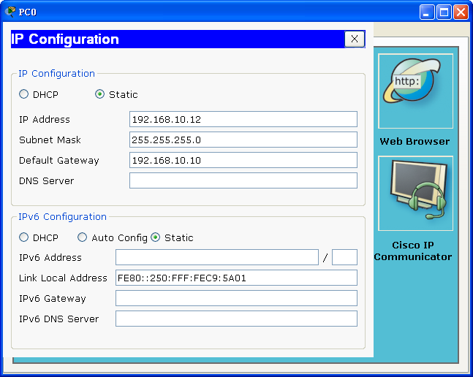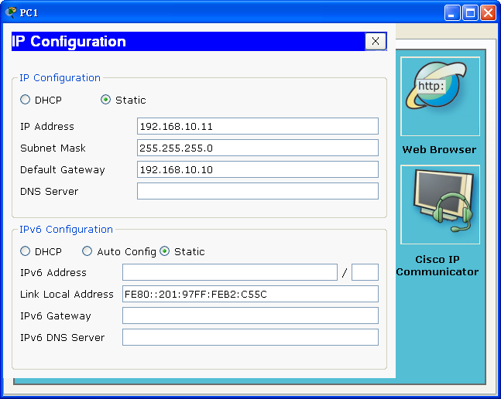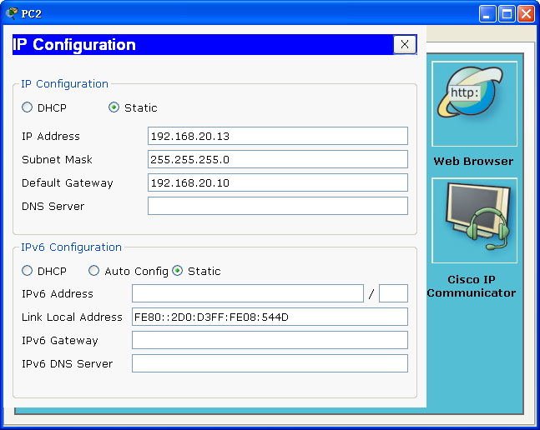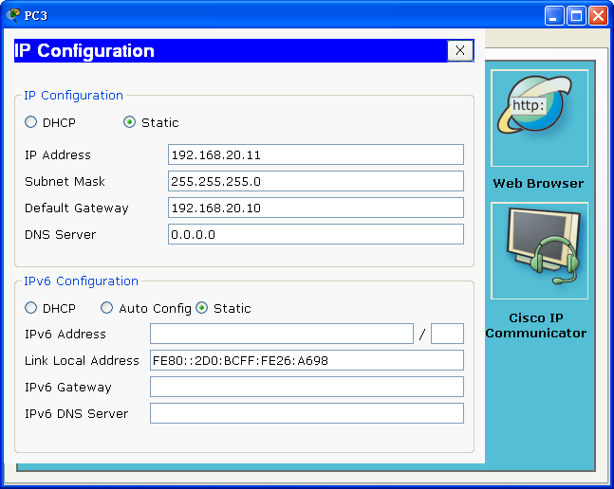

2、通过对交换机的配置，先实现同一vlan中PC0以及PC1（或PC2以及PC3）互相ping通

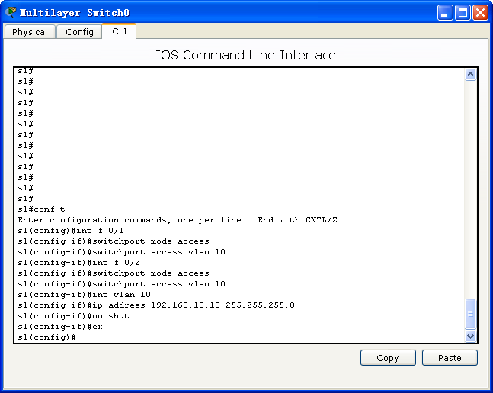

Ping pc1 192.168.10.11

ping pc0 192.168.10.12

此时pc0和pc1可以互相ping通

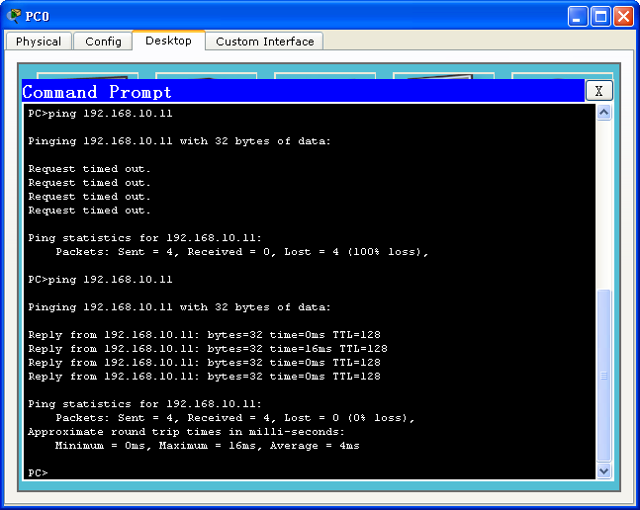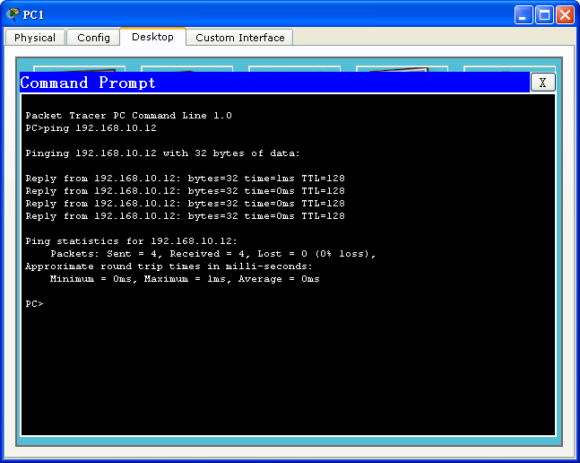

此时不能ping 通vlan 20网段的pc2 和pc3

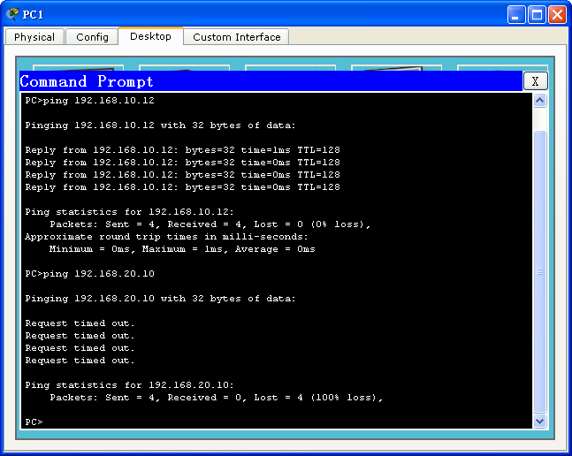

3、对vlan 20进行配置

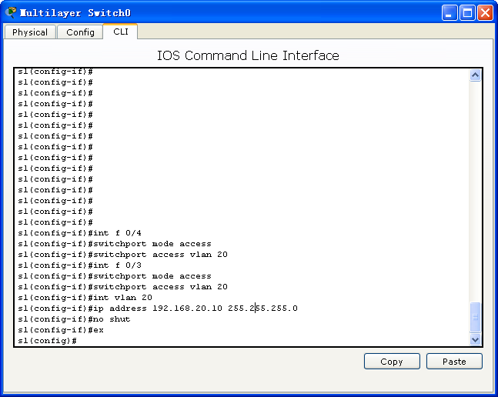

此时vlan 20同一网段的pc2 192.168.20.10和pc3 192.168.20.11可以互相ping 通，但是和vlan 10的pc0和pc1ping不通

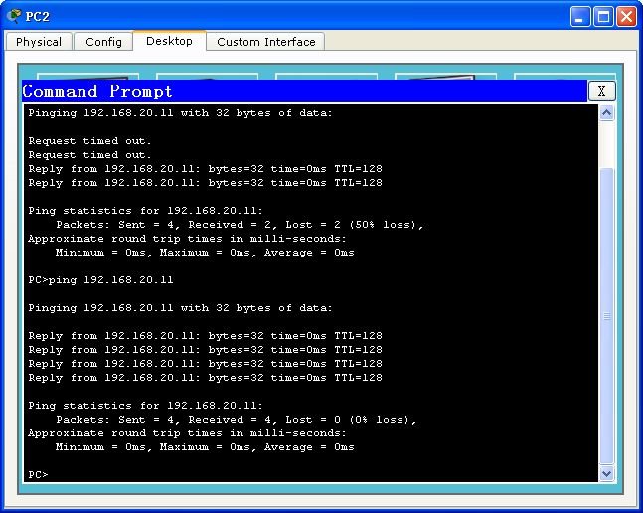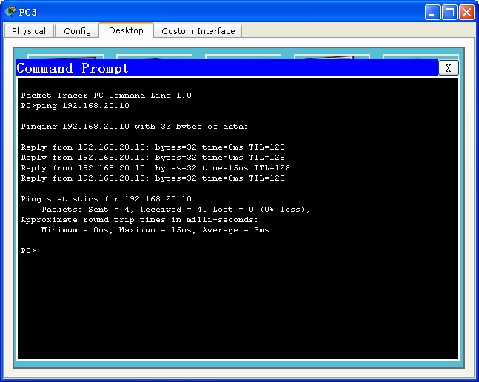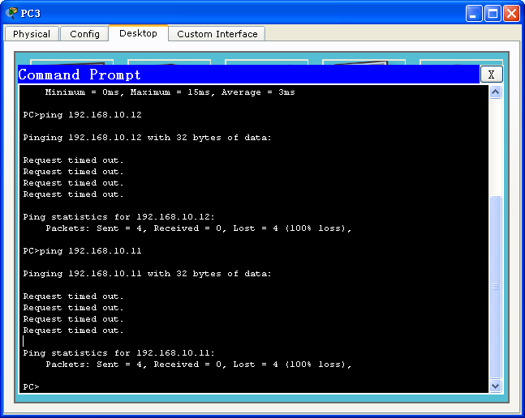

1. 实现不同vlan中PC0以及PC2相互ping通。

最后加一条 ip routing命令

此时vlan 10的pc0和pc1可以和vlan 20的pc2和pc3互相ping通

